Відділ освіти Миргородської міської ради

Полтавської області

Кабінет забезпечення діяльності закладів освіти

ДНЗ №10 «Веселка» комбінованого типу

***Л.І. Омельяненко***

**Музично – ритмічна діяльність як засіб розвитку творчості дошкільників**

***З досвіду роботи***

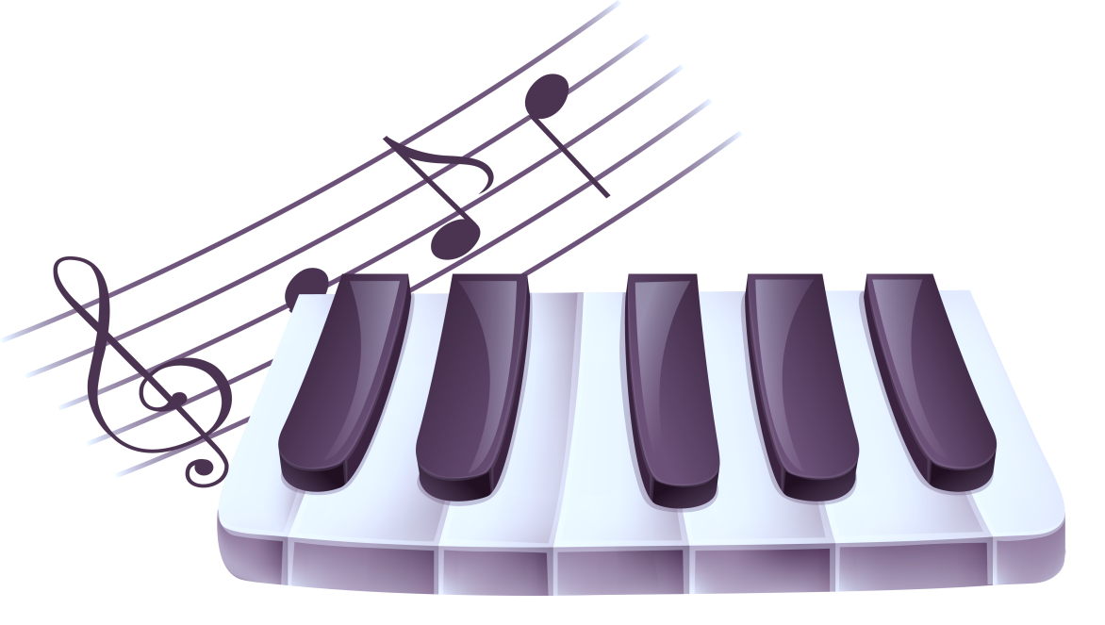

*Миргород*

2021

**Автор:**

Л.І. Омельяненко, керівник музичний ДНЗ №10 «Веселка» м. Миргород

**Рецензенти:**

Н.Г.Левченко, завідувач ДНЗ №10 «Веселка» м.Миргород

Л.М. Гречка, інспектор КЗДЗО відділу освіти Миргородської міської ради

Ця робота може бути цікавою для музичних керівників, вихователів дошкільних навчальних закладів для використання в роботі по музично – ритмічній діяльності, по розвитку музично – рухової творчості дітей дошкільного віку. Посібник містить теоретичні й практичні матеріали з питань розвитку творчих здібностей дітей, підбір вправ та ігор для розвитку почуття ритму та музично – ритмічної діяльності.

**ЗМІСТ**

**ВСТУП…………………………………………………………………………….. 4**

**Розділ 1. ІННОВАЦІЙНІ ТЕХНОЛОГІЇ В МУЗИЧНОМУ ВИХОВАННІ ДОШКІЛЬНИКІВ……………………………………………………………… .. 5**

**Розділ 2. ЗАСТОСУВАННЯ РОЗВИВАЮЧИХ ТВОРЧИХ ВПРАВ ТА ІГОР З МУЗИЧНО – РИТМІЧНОЇ ДІЯЛЬНОСТІ НА МУЗИЧНИХ ЗАНЯТТЯХ……………………………………………………………………….. 8**

**ВИСНОВКИ……………………………………………………………………… 19**

**СПИСОК ВИКОРИСТАНИХ ДЖЕРЕЛ……………………………………… 20**

**ДОДАТОК 1: Розвиваючі творчі вправи та ігри з музично – ритмічної діяльності…..……………………………………………………………………. 21**

**ДОДАТОК 2: Конспект домінантного музичного заняття по музично – ритмічній діяльності для старшого дошкільного віку «Осінні фантазії»... 31**

**ВСТУП**

Одним із актуальних завдань, що стоять перед національним дошкільним

вихованням, є розкриття індивідуальності та неповторності дитини, створення сприятливих педагогічних умов для прояву її творчих здібностей в різних видах діяльності. Формування музичної культури дитини: її музичного досвіду, початкової музичної грамотності, здатності до музичної творчості є предметом діяльності музичного керівника дошкільного закладу. Останнім часом з’явилося багато педагогічних технологій у вихованні дошкільників, але не всі вони цілком нові. Передові технології часто зберігають у собі багато елементів традиційного. Слід вміло поєднувати і застосовувати традиційні та інноваційні технології й методики в музичному вихованні дитини. Це стане запорукою досягнення бажаного результату її розвитку.

У цьому посібнику мною буде розкрито погляд на впровадження інноваційних технологій у музичному вихованні дошкільників та надано ряд методичних рекомендацій щодо практичного використання та дієвості розвиваючих технологій. Поділюся своїми власними напрацюваннями – творчими вправами та іграми по музично – ритмічній діяльності дитини, що дає гарну можливість для розвитку творчості дошкільників. Розкажу, як створювати умови для пробудження в дітей творчих імпульсів та пізнання радості творення. Надам в додатках конспект домінантного музичного заняття по музично – ритмічній діяльності.

**ІННОВАЦІЙНІ ТЕХНОЛОГІЇ В МУЗИЧНОМУ ВИХОВАННІ ДОШКІЛЬНИКІВ**

Відомо, що музика має велику силу емоційного впливу. Вона виховує почуття людини, формує смаки. Тому музичне виховання потрібно починати в ранньому віці, в дошкільний період розвитку, так як, долучаючись до культурної музичної спадщини, дитина пізнає еталони краси, вбирає цінний культурний досвід поколінь. Музика пов’язана з розвитком емоційної чутливості, з вихованням таких якостей особистості, як любов, доброта, вміння співчувати іншій людині. Василь Сухомлинський стверджував, що музика пробуджує енергію мислення навіть у найінертніших дітей. Музика формує художній смак, активізує потребу в самостійному та неординарному мисленні, збагачує внутрішній світ, розвиває творчу уяву [9, с.54]. Саме музика знаходить дорогу до душі дитини, спонукає її до самовираження, знайомить з навколишнім світом. Д. Кабалевський, відомий російський композитор, так визначив роль музики у формуванні особистості: «Музика, як будь-яке мистецтво, допомагає дітям пізнавати світ, виховує дітей» [6, с.145]. Емоційна сила музики, зміст пісень, творів, що слухають і виконують діти, сприяють формуванню музичної культури дитини та основ її морально – естетичних якостей.

Музичне виховання є органічною складовою всього навчально-виховного процесу в дитячому дошкільному закладі. Завдання музичного керівника налагодити так процес музичного виховання, щоб максимально досягти бажаного результату розвитку дитини. Існує багато педагогічних технологій та методик як традиційних, так і інноваційних. Передові технології часто зберігають у собі багато елементів традиційного. На мою думку, вміле поєднання і застосування традиційних та інноваційних технологій у музичному вихованні матимуть чудовий результат. Інноваційні технології включають у себе не тільки сучасні технології, але й стереотипні елементи освіти, які довели свою ефективність протягом педагогічної діяльності [1, с. 15]. Які ж інноваційні та традиційні технології застосовуються в музичному вихованні дошкільника?

Грунтовно і системно розкрила суть інновацій у музичному вихованні Гончарова С.О., музичний керівник дошкільного навчального закладу № 43 «Горобинка» комбінованого типу м. Кропивницький, у статті «Інноваційні технології в музичному вихованні дошкільників». На мій погляд, у запропонованій класифікації вдало поєднуються досвід східних і західних країн у музичному вихованні дітей, здоров’язберігаючі та корекційні методики. Отже, за класифікацією Гончарової С.О., в сучасному музичному вихованні дошкільника застосовуються:

**1) здоров’язберігаючі технології**;

**2) проектна діяльність**;

**3) розвиваючі технології** (технологія В.В. Ємельянова «Фонопедичний метод розвитку голосу», мнемотехніка (технологія ефективного засвоєння інформації, ігрові технології));

**4) корекційні технології** (логоритміка, музична терапія, кольоротерапія);

**5) інформаційні технології (**використання інформаційно - комп’ютерної технології (ІКТ) на заняттях у дитячих дошкільних закладах має ряд переваг перед традиційними формами організації занять);

**6) пізнавально-дослідницька діяльність (**технологія ТРВЗ (теорія рішення винахідницьких завдань), концепція Карла Орфа «Шульверк. Музика для дітей», технології Т. Тютюнникової «Елементарне музикування з дошкільниками»);

**7) особистісно-орієнтовані технології (**комунікативні танці та ігри, технології музично-ритмічного виховання (програма з ритмічної пластики «Ритмічна мозаїка» А. Буреніної, націлена на гармонійний розвиток особистості, єдності духовного та фізичного) [5, с. 1].

На думку багатьох науковців, основним мотивом, що спонукає людей до творчої діяльності, є прагнення до розкриття свого внутрішнього потенціалу. Здатність до творчості – найвищий прояв активності людини, вміння створювати щось нове, оригінальне в будь-якій сфері людської діяльності. Масштаб творчості може бути різним, але в будь-якому разі відбувається творення, відкриття чогось нового.

Одним з видів музичної діяльності, який найбільшою мірою сприяє розвитку творчості, є музичний рух. Музично-ритмічна діяльність включає в себе: музику, рух, драматизацію, пантоміму, пластику й танець. Ця діяльність виникає й спирається на звичну й захоплюючу для дітей ігрову діяльність, у процесі якої особливо яскраво розвивається творча уява дитини. Через гру, творчі ігри та вправи результату можна досягти значно швидше і краще. Ігрові розвиваючі технології набувають все більшої уваги з боку музичних керівників дошкільних навчальних закладів, все більше застосовуються для творчого музичного розвитку дитини дошкільного віку. Гра – це, насамперед, твор­ча дія, яка розгортається ніби не в реальному просторі, а в світі символічних значень, живої фантазії. Природа гри синкретична, що відповідає характеру мислення дитини, яка сприймає світ цілісно, не розділяючи реальне і «вигадане». Ігри виробляють у дітей «рефлекс свободи», адже рішення при­ймається самостійно, шляхом природного пізнання — інтуїтивного відкриття. Застосовуючи ігрові моменти розвиваючих технологій на музичних заняттях, ми вчимо дітей через стосунки, контакти. Так гра стає справжньою школою соціального до­свіду, соціалізації дитини.

Виходячи з вище сказаного, застосування розвиваючих технологій у музично – ритмічній діяльності дошкільників допомагає музичним керівникам поглибити зміст своєї роботи, поглянути на музичний розвиток крізь призму особистості дитини. А головне, розвиваючі технології роблять процес музичного виховання цікавим, захоплюючим, образним, радісним і результативним.

**ЗАСТОСУВАННЯ РОЗВИВАЮЧИХ ТВОРЧИХ ВПРАВ ТА ІГОР З МУЗИЧНО – РИТМІЧНОЇ ДІЯЛЬНОСТІ НА МУЗИЧНИХ ЗАНЯТТЯХ**

Перевага музично-ритмічної діяльності полягає в тому, що вона виникає на основі звичної для дитини ігрової діяльності, в процесі якої особливо яскраво розвивається творча уява дитини та активізуються її творчі прояви. Емоційний стан, настрій, які виникають у результаті музичного супроводу при виконанні тих чи інших ритмічних вправ, рухів дитиною значно полегшують формування почуття ритму й удосконалення рухових навичок і вмінь, підвищують активність, увагу дітей до рухових дій, сприяють успішності засвоєння рухів.

Музично-ритмічне виховання в нашій країні було побудовано на основі провідних положень системи Еміля Жак-Далькроза [8, с. 2]. Швейцарський педагог наполягав на поєднанні в музичному розвитку дітей музики й рухів, що склало основу його методу евритмії, який згодом отримав назву ритміки. Саме синтез ритму з усіма іншими засобами виразності музичної мови, зі структурою і формою твору надає системі Е.Жак-Далькроза цілісності і широти комплексного впливу на особистість. А починати слід з елементарного рівня — пробудження в дітей емоційної чутливості до музики.

Опрацювавши авторські розвиваючі методики, випробовуючи їх на практиці, досліджуючи їх дієвість і доступність у роботі в нашому навчальному закладі, викладу свої принципи роботи з розвитку творчості дітей через музично – ритмічну діяльність.

Ідеально розпочинати ритмічний розвиток дитини з самого раннього віку. Пісеньки, віршики, забавлянки, потішки, звуки, які видає дорослий, коли розважається з малюком — все це можна включити в поняття «розвиток почуття ритму». Тому так важливо, щоб малята якомога частіше чули ці, такі потрібні для їхнього розвитку, твори.

З дітьми молодшого, середнього й старшого дошкільного віку для розвитку почуття ритму мною застосовуються:

 декламування віршів з певними наголосами на сильну частку, адже вірш — це теж ритмічний твір;

 застосування прийомів мелодекламації, тобто мелодизоване промовляння невеличких віршиків, загадок;

 декламування віршів з ударами або притупуванням на сильну і слабку частку по черзі;

 виконання мовно – ритмічних вправ;

 залучення дітей до активного слухання музичних творів, коли вносяться ігрові або рухові елементи для кращого сприйняття музики дітьми;

 відстукування дітьми пульсу, а з старшими дошкільниками й ритму пісні;

 крокування під чіткий ритм маршу;

 застосування музично – рухових забав, коли будь-який дитячий віршик супроводжується ритмічними імітаційними чи танцювальними рухами;

 ритмічні загадки на відтворення різних найпростіших ритмічних малюнків дітьми за схемами, за сприйманням та відтворенням на слух, використовуючи ігрові моменти та поступово ускладнюючи ритмічні завдання від найпростіших до складніших;

 залучення дітей до різноманітних музично – ритмічних вправ та ігор відповідно до їх віку;

 виконання елементарних танцювальних ритмічних рухів під музику;

 застосування методики «Body Percussion» («боді перкусія» – мистецтво грати музику без музичних інструментів, а лише своїм тілом: постукуванням, тертям, притупами, оплесками тощо);

 розучування з дітьми танців, руханок та флешмобів;

 виконання пластичних етюдів;

 залучення дошкільників до танцювальної творчості;

 використання музичної імпровізації;

 музикування в ударно-шумовому оркестрі.

Всі перераховані ритмічні завдання допомагають активізувати та пробуджувати інтерес дитини до музичної діяльності, розвивають почуття ритму, сприяють розвитку творчості дошкільників. Дітям дуже подобаються вправи, ігри, завдання для розвитку почуття ритму. Будь-яку дитячу пісеньку (якщо це доречно за текстом) пропоную дітям проспівувати з музично-ритмічними рухами. За цим же принципом можна будь-який дитячий віршик супроводжувати ритмічними імітаційними чи танцювальними рухами. Такі музично - рухові забави активізують, розкомплексовують, викликають позитивні емоції, згуртовують дітей. Рухи виконую естетично виразно, легко, невимушено. Зазвичай дошкільнята  діють активно, вони дужечутливо наслідують міміку, пластику, емоційну виразність і точність рухів дорослого. Добре, коли рухи не завчені, а імпровізуються самими дітьми.

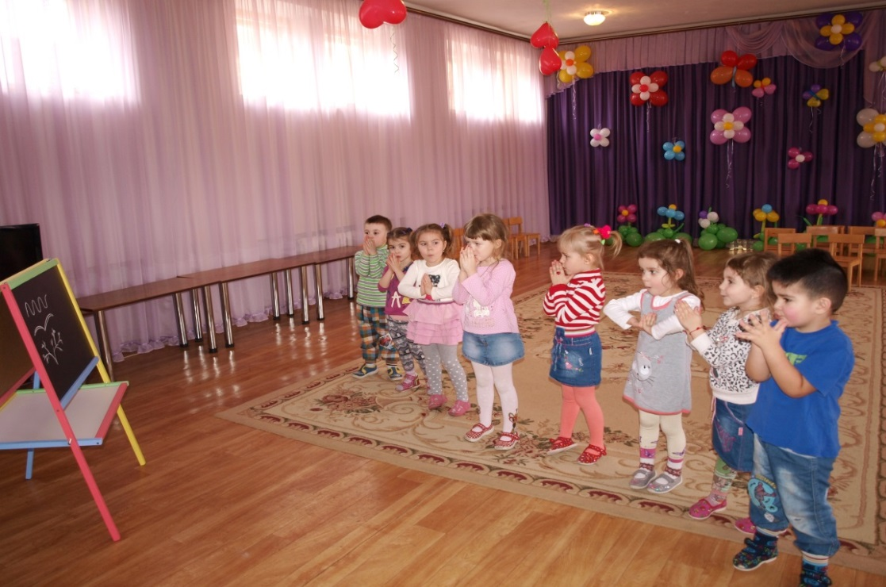

Проспівуючи будь-яку пісеньку, починаючи з молодшого дошкільного віку, пропоную дітям відбивати пульс, а з старшого дошкільного і ритм пісні. Це розвиває почуття ритму і урізноманітнює діяльність дітей, вносить зацікавленість.

Практика показує, що слухання класичної музики для дітей є складним і часом незрозумілим дітям. Концепція активного слухання відомого ізраїльського музичного педагога Батії Штрауса, коли при слуханні поєднуються музика і рух дитини, викликає в дошкільнят позитивні емоції, допомагає краще сприймати і запам’ятовувати музичні твори. Застосування активного слухання допомагає водночас розв’язувати низку задач у музичному вихованні.

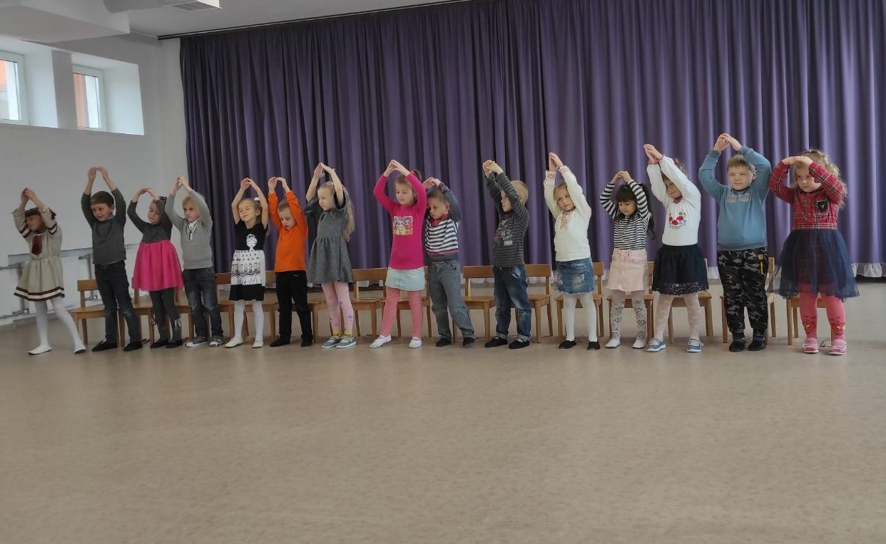

Діти гарно відчувають ритми. Ритмічні загадки на відтворення різних найпростіших ритмічних малюнків їм дуже подобаються. А якщо малюків зацікавити перед цим виконанням невеликої співанки, що мотивує на відтворення ритму, в дітей розвиватимуться вокальні й творчі навички, розвиватиметься почуття ритму й слухова пам’ять. Мною створено ряд творчих вправ та ігор для розвитку почуття ритму в дошкільнят, які подаю в додатках. Помітивши зацікавленість дітей грою з ритмами, ритмічними малюнками за схемами, за сприйманням та відтворенням їх на слух, мною зроблено висновок, що, використовуючи ігрові моменти та поступово ускладнюючи ритмічні завдання від найпростіших до складніших, можна досягти гарних результатів по розвитку творчості в дітей.

Злагоджені, ритмічні рухи мають колосальний терапевтичний ефект. Тому, навіть найпростіші таночки для дітей раннього віку гарно розвивають почуття ритму, вчать дітей відчувати пульсацію музики. Нескладні дитячі таночки, руханки, флешмоби діти опановують легко й залюбки, а це дає їм поштовх до розвитку танцювальної творчості.

Особливо значним є ефект ритмічного ostinato (від італ. оstinato – багаторазово повторюваний ритмічний оборот). Згадайте всесвітньовідомий «Танець маленьких каченят», таночок «Хто з нами разом танцювати хоче?», «Якщо весело тобі», «Ми підемо всі наліво» та інші. Під час виконання колективом єдиного руху в єдиному темпі та ритмі за допомогою остинато створюється енергообмін всіх учасників у дійстві, який має спрямований психологічний ефект. Ритмічна впорядкованість рухів викликає в дошкільнят позитивні емоції, діти відчувають радість, усвідомлюють свої здібності, віру у власні сили.

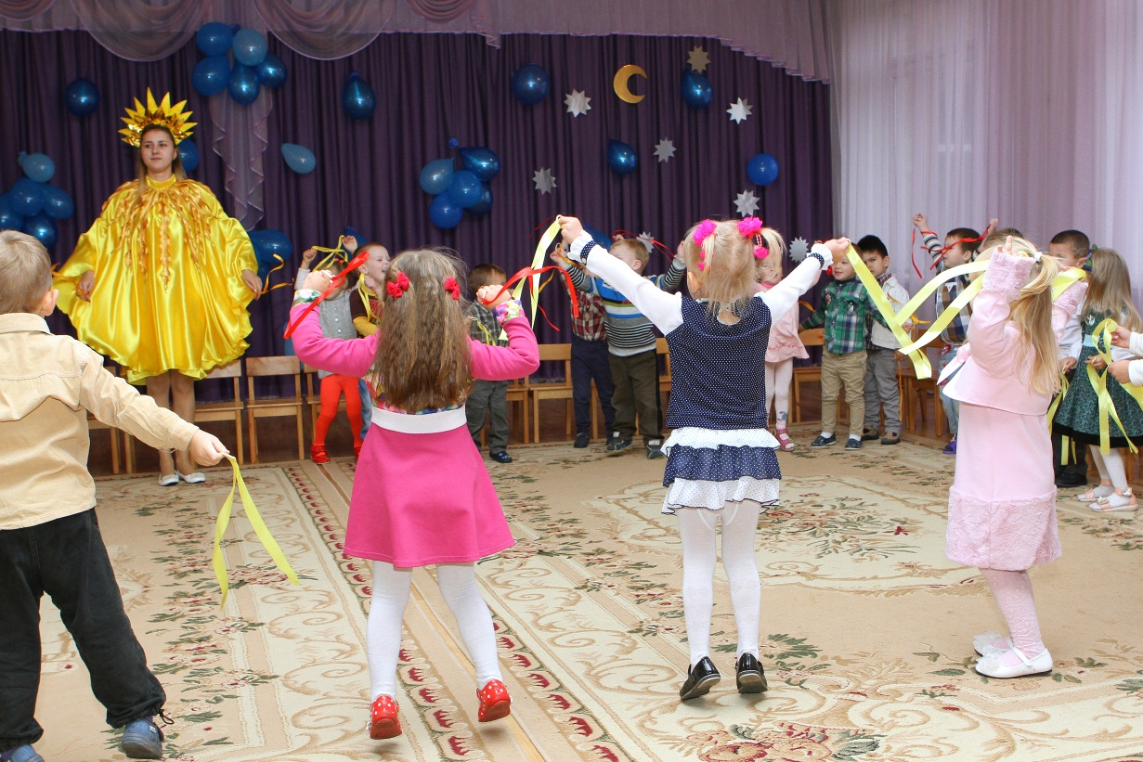

Ефективному формуванню музичного мислення сприяють ритмічно – рухові та рольові імітаційні ігри. Найпростіший спосіб організації гри – це повтор дитиною рухів дорослого. Дорослий виступає ведучим у грі, а дитина одночасно й спостерігає за ним, і копіює його. Досить передати в рухах загальний характер музики, пов’язати пластику рухів із музичним звучанням. Такі спільні ігри спрямовані, насамперед, на розвиток у дитини відчуття його емоційного благополуччя. При цьому не треба навмисно вивчати з дитиною рухи, псувати гру тренажем. Вільні, імпровізовані рухи виступатимуть головним і єдиним способом досягнення потрібного результату. Це такі ігри, наприклад, «Звірі на галяві», «Зоопарк», «Чарівні квіти» та інші. Оскільки дорослий є ведучим у грі, він демонструє дітям прийоми освоєння простору, підключивши вигадку, гумор, пластику, спритність. Діти ж сприймають дії дорослого як забавні ігрові ситуації, що активізують їхню увагу і реакцію. У момент творчості в дошкільнят виникають індивідуальні й неповторні музичні ритмічні та поза музичні реакції й уявлення, які активізують креативний механізм мислення, творчу уяву та розвивають образну мову тіла дітей.

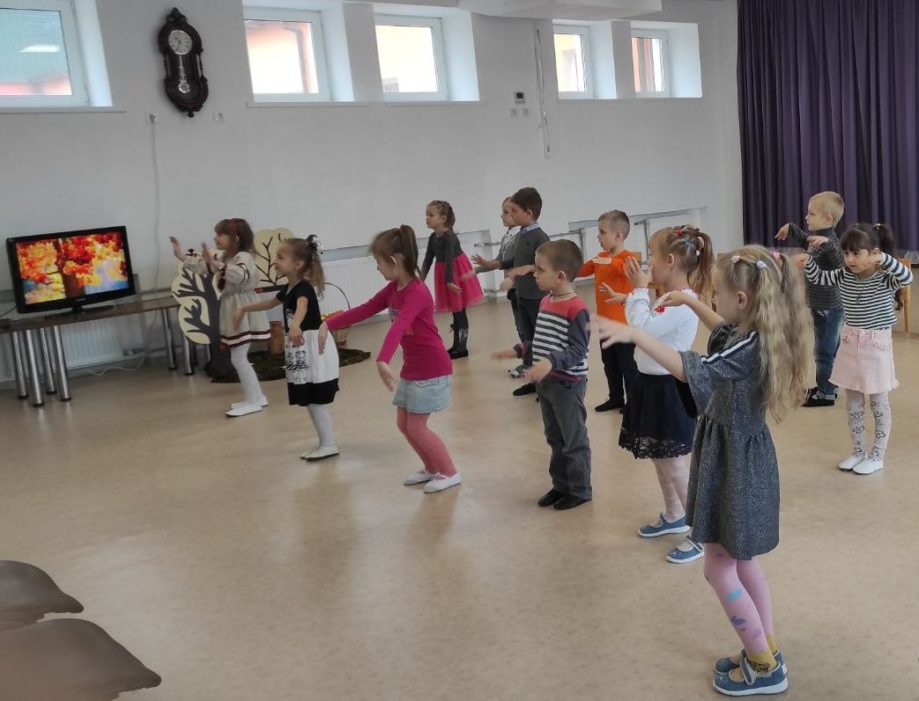

Напевно найскладнішим для дошкільнят є танцювальна творчість. У всіх попередніх видах творчості беруть участь майже всі діти, а в танцях, навпаки. Проявляють себе зазвичай лише кілька активних дітей. На музичних заняттях ми відпрацьовуємо окремі танцювальні рухи та їх елементи. Часто мною пропонується дітям складати самостійно танцювальні композиції з 2-3 знайомих рухів під іншу музику. Діти закріпляють знайомі рухи і проявляють свою творчу фантазію. Не всі можуть поєднати знайомі рухи з ритмом нової музики. Тож, щоб заохотити малят, можна запропонувати дітям вигадати таночки для улюблених їхніх казкових героїв. Пропоную дітям такі ігри, як «Подаруй свій рух», «Танець осінніх листочків», «Створи танець сніжинки» чи «Танець граційного птаха» тощо. Діти мають можливість вигадувати свої танцювальні рухи, вчаться вільно рухатися, передавати в рухах темп, характер і образність музики, при цьому закріпляються емоційні контакти між дітьми, взаєморозуміння, згуртування. Велику користь для розвитку творчих здібностей дітей вбачаю в організації на занятті «вільного танка» - музично - пластичної імпровізації. Перш ніж діти виконуватимуть «вільний танок», знайомлю їх з музичним твором, звертаю увагу на характери і особливості частин твору, обговорюю можливі варіанти рухів відповідно до характеру звучання частини, їх зміни. Під час музично – пластичної імпровізації заохочую дітей вигадувати власний танок. Імпровізації задовольняють прагнення дітей передати свої емоції за допомогою музики. Важливо те, що реакції на запропоновану ситуацію бувають найнесподіванішими. Так формується здатність дошкільнят мислити не у «загальному потоці», а творчо. Підтримую дитячу ініціативу, схвалюю. Створення атмосфери емоційного піднесення надзвичайно важливе для успішного розвитку творчої активності дітей.

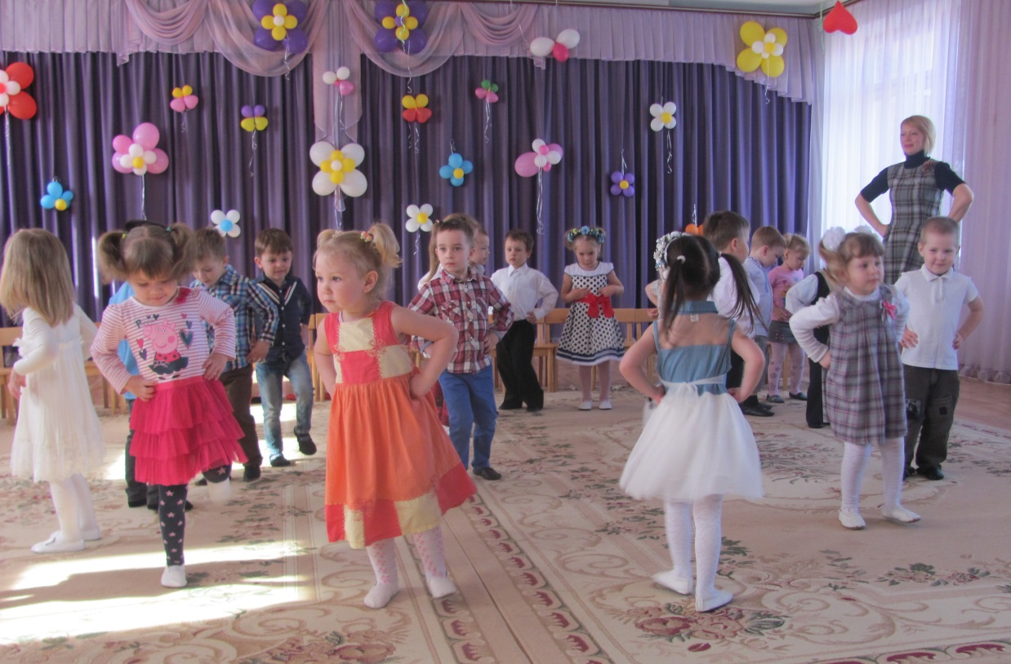

Взагалі, використання музичної імпровізації на музичних заняттях – це перспективний прийом для виховання інтересу до музики та розвитку творчості дошкільнят. Імпровізувати за допомогою музики досить легко і цікаво дитині. Адже для імпровізації не потрібна якась особлива попередня підготовка. Крім того, для імпровізації не потребується жодних додаткових зусиль: кожен має власний голос, долоньки, щоб замінити музичний інструмент, і руховий апарат для створення ритмічних рухів під музику. Цей вид діяльності зацікавлює дітей можливістю втілити власний задум і фантазію, сприяє появі нових інтонацій, підвищує емоційний рівень сприйняття музики, а також розвиває співочий апарат, вокально-слухові навички, музично-слухові уявлення.

На перший погляд, імпровізація досить невимушений, простий вид діяльності, який, начебто, не потребує від педагога особливих зусиль на підготовку. Насправді це не так. Щоб дитяча імпровізація мала послідовний методичний вплив на розвиток творчих здібностей дитини, музичному керівнику слід ретельно готуватися до цього виду діяльності. У результаті, діти мають бути впевненими, що самостійно творять, хоча насправді все відбувається за безпосередньої участі музичного керівника. Так, поступово в дітей формуватимуться музичне мислення, художній смак, ініціативність, самостійність та відповідальність.

Методика «Body Percussion» стає все більш популярною в музичному вихованні дітей, адже володіння власним тілом, вміння виконувати тілом «звукові жести» (потирання, притупи, оплески, клацання), узгоджуючи їх з музикою, надзвичайно цікаве, захоплююче для дітей та чудово розвиває дитячу творчу активність.

Найпростіші дитячі музичні інструменти: барабани, брязкальця, ложки, дзвіночки, трикутники, бубни чи виготовлені власноруч шумові інструменти з підручного матеріалу за методикою Карла Орфа — найефективніший засіб для розвитку почуття ритму. Діти можуть повторювати за дорослим елементарні вправи для розвитку почуття ритму: послідовності однакових рівномірних ударів або навпаки ударів в якомусь примхливому ритмі. Особливість елементарного музикування в тому, що всі діти мають можливість проявити себе творчо. Діти стають творцями легко, із задоволенням, з радістю. Користуються можливістю вигадувати власну музику. Щоб залучити дітей до спільного музикування, спонукаю комбінувати гру на дитячих музичних інструментах (брязкальцях, ложках, барабанах, металофонах, музичних трикутниках) з іншими предметами: кубиками, дерев’яними паличками, пластиковими пляшками (як за системою елементарного музикування К.Орфа). Якщо все це чергувати і комбінувати, виходить чудовий веселий оркестр.

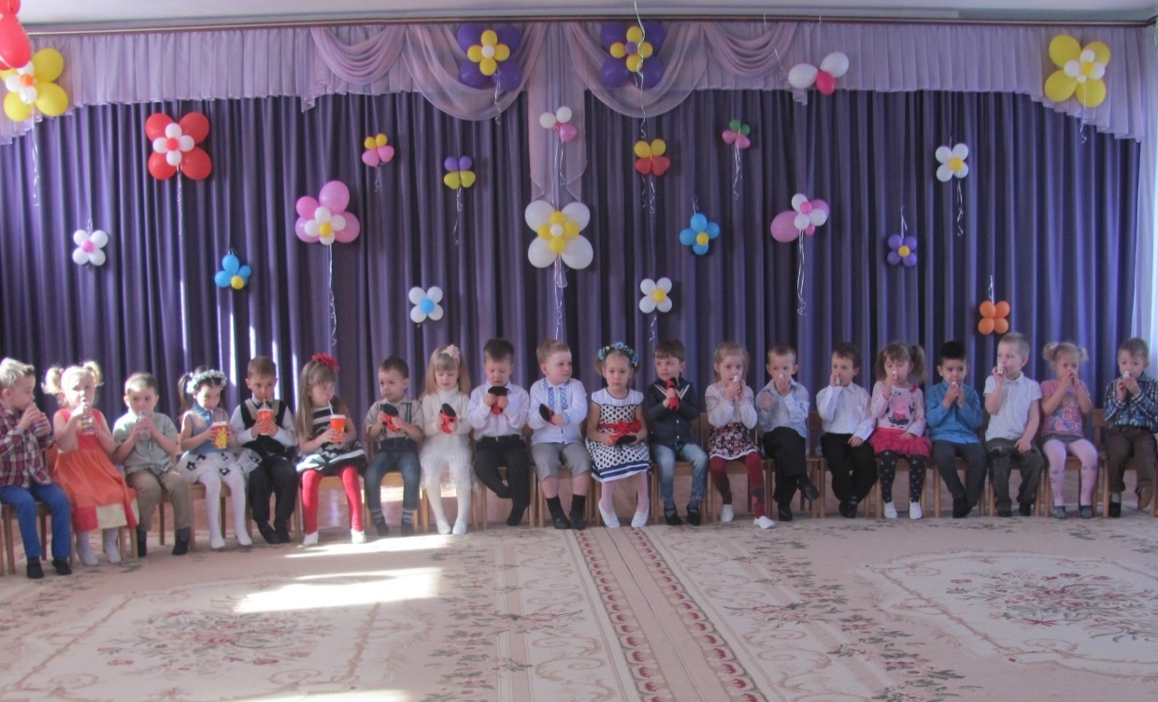

Вище викладені мною розвиваючі музично – ритмічні технології заохочують дошкільнят до музичної діяльності. Діти охоче, легко і з радістю відгукуються на пропоновані їм форми роботи. Граючись, малята розвиваються, краще сприймають і відчувають музичні твори. Процес музичного виховання для дошкільнят стає бажаним, цікавим, захоплюючим, радісним і результативним.

Підсумовуючи, пропоную схему застосування мною розвиваючих музично – ритмічних технологій у музичному вихованні, які сприяють розвитку творчості дошкільників.

**Розвиваючі музично – ритмічні технології в музичному вихованні, що сприяють розвитку творчості дошкільників**

У ДОДАТКАХ будуть викладені авторські музично – ритмічні творчі вправи та ігри, які використовуються мною з розвиваючою метою в музичному вихованні дітей нашого дошкільного закладу.

**ВИСНОВКИ**

Музичні заняття з використанням інноваційних технологій суттєво сприяють гармонійному розвитку дітей дошкільного віку. Важливо при цьому враховувати індивідуальні, вікові особливості кожної дитини, її інтересів, уподобань. Гарний результат розвитку музично - ритмічних здібностей неможливий без постійної спільної діяльності музичного керівника та вихователя, який активно допомагає, продовжує музичне виховання дітей у час поза музичними заняттями. Закласти основи музичної освіченості дітей, прищепити любов до музики з дитинства, збагатити необхідними знаннями та навичками, викликати інтерес до музикування і все це робити легко й невимушено через гру – такі цілі ставлять перед собою інноваційні технології.

Розвиваючі технології поряд з іншими інноваційними та традиційними сприяють постійному творчому розвитку дитини дошкільного віку. Чим більше й чим частіше дітям надавати простір щось вигадувати, творити, фантазувати в невимушеній ігровій формі, тим більше підвищується їх розкутість, здатність швидко сприймати, реагувати, проявляти власну творчість. Результатом такого розвитку дітей є не лише гарно розвинені музичні здібності, а й підвищені показники рівня мовлення, покращення пам’яті, уваги, вміння реагувати та мислити.

Подані в додатках музично – ритмічні творчі вправи та ігри широко застосовуються мною в музичному вихованні дошкільників нашого навчального закладу. Як показує практика, діти залюбки відгукуються на таку методику роботи, швидко сприймають, реагують, виконують ігрові завдання. Якщо й виникають невеликі складнощі на початковому етапі з фантазуванням, особливо в танцювальній творчості, то згодом діти з легкістю самостійно створюють цікаві, а часом і зовсім неочікувані образи. Дошкільники люблять вигадувати, треба лише їм дати поштовх, приклад і невимушено спрямувати на творчість. Поступово в дітей формуватимуться вірне музичне мислення, гарний художній смак, справжня ініціативність, впевнена самостійність та чітка відповідальність.

**СПИСОК ВИКОРИСТАНИХ ДЖЕРЕЛ:**

1. Альтшуллер Г.С. Найти идею. Введение в теорію решений изобретательких задач / Г.С. Альтшуллер. – Новосибирск: Наука, 1991. — 224 с.
2. Афанасьєва О.В. Використання ІКТ в освітньому процесі / Микола Афанасьєв, Яна Ромашова // Вища школа. - 2010. - № 10. - с. 49-62.
3. Вєтлугіна Н.А. Методика музичного виховання в дитячому садку.- К. 2007.Музичний розвиток дітей від 2 до 7 років в умовах дошкільного закладу. Методичні рекомендації. – К., 2009.
4. Видмер М. Музыка - танец - игра. Модель художественно ориентированной “педагогики многообразия” / М. Видмер. – Вестник педагогического общества Карла Орфа. – 2002. – №11. – С. 21.
5. Гончарова С. О. Інноваційні технології в музичному вихованні дошкільників [Електронний ресурс] / Світлана Олександрівна Гончарова // стаття. – 2014. – Режим доступу до ресурсу: *:*<https://dnz.ucoz.net/blog/goncharova_s_innovacijni_tekhnologiji_v_muzichnomu_vikhovanni_doshkilnikiv/2014-02-04-28>
6. Кабалевский Д.Б. Воспитание ума и сердца: Кн.для учителя. – 2-е узд., испр. и доп. – М.: Просвещение, 1984. – 206 с.
7. Кондратець І. «Умови для розвитку музичних здібностей дошкільників», ж-л «Музичний керівник» №2/ 2016, с. 4.
8. Ніколаї Г. Ю. Генеза системи музично-ритмічного виховання Е. Жак-Далькроза та її функціонування в Європі // Педагогічні науки: теорія, історія, інноваційні технології — № 2, 2009.
9. Сухомлинський В.О. Серце віддаю дітям. – К.: Рад.школа, 1972. – 244 с.
10. Хомуленко Л. «Вокальна імпровізація у роботі з дітьми», ж-л «Музичний керівник» №9 / 2011, с.5.

**ДОДАТОК 1**

**Розвиваючі творчі вправи та ігри з музично – ритмічної діяльності**

**Дощик**

**Мета**: Розвивати у дітей почуття ритму, слухову пам’ять, творчі здібності, емоційну чутливість.

**Хід:** Музичний керівник співає (мелодія довільна): ***Вийшов дощик погуляти,***

***Почав краплі розкидати.***

***Крапельки дрібненькі,***

***Ритми веселенькі:***

Музичний керівник відплескує простий ритм, наприклад: **І І П І**

Діти повинні вірно відтворити заданий ритм. Якщо малята справилися із завданням, музичний керівник знову співає, пропонуючи інший ритм, наприклад: **П І П І**

Надалі можна ускладнювати ритм, ускладнювати завдання, даючи дітям схеми ритмів: великі краплинки – довгі звуки, маленькі – короткі. Наприклад:

   

Схеми можуть бути заготовлені різні. Їх можна промальовувати на дошці. Краще робити одиничні краплини і змінювати їх положення, відповідно змінюючи ритмічні малюнки. Це буде заохочувати дітей. На наступних заняттях можна пропонувати дітям проспівувати пісеньку, а ритми відтворювати на шумових музичних інструментах (*барабанах, клавесах, дзвіночках, музичних трикутниках тощо)*

**Каштанчики**

**Мета**: Розвивати у дітей почуття ритму, слухову пам’ять, творчі здібності.

**Хід:** Музичний керівник співає: ***Що за стукіт? Що за звук?***

***Каштани падають на брук!***

***Який веселий їхній стук:***

***Тук – тук – тук …***

Музичний керівник відстукує кулачками простий ритм, наприклад: **П П І І**

Діти повинні вірно відтворити заданий ритм. Якщо малята справилися із завданням, музичний керівник знову співає, пропонуючи інший ритм, наприклад: **І П І П**

Надалі можна ускладнювати завдання, даючи дітям схеми ритмів: великі каштани – довгі звуки, маленькі – короткі. Наприклад:

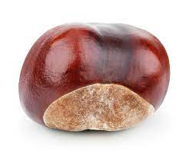   

На подальших заняттях можна пропонувати дітям проспівувати пісеньку, а ритми відтворювати, стукаючи каштанами, або на шумових музичних інструментах (*дерев’яних кубиках, клавесах тощо)*

**Листочки**

**Мета**: Розвивати у дітей почуття ритму, слухову пам’ять, творчі здібності.

**Хід:** Музичний керівник співає: ***Листя на землі лежить,***

***Під ногами шелестить.***

***Ніжки швидко тупотять,***

***А листочки шелестять.***

Музичний керівник пропонує дітям простий ритм (тре долоню об долоню, промовляючи: «***шу-шу, шу-шу-шу»),*** наприклад: **І І П І**

Діти повинні вірно відтворити заданий ритм. Якщо малята справилися із завданням, музичний керівник знову співає, пропонуючи інший ритм, наприклад: **П І П І**

Надалі можна ускладнювати завдання, даючи дітям схеми ритмів: великі листочки – довгі звуки, маленькі – короткі. Наприклад:

**    **

На подальших заняттях можна пропонувати дітям проспівувати пісеньку, а ритми відтворювати на шумових музичних інструментах (*шурхунчиках, мара касах)*

**Болото**

**Мета**: Розвивати у дітей почуття ритму, слухову пам’ять, творчі здібності.

**Хід:** Музичний керівник співає: ***До болота ми дійшли***

***І його ми обійшли.***

***З купини на купину,***

***Під ногами кумкає:***

Музичний керівник сплітаючи пальці обох рук, «кумкає» основами долонь, створюючи простий ритм, наприклад: **І П І П** і промовляє: ***«кум – кум – кум»***

Діти повинні вірно відтворити заданий ритм. Якщо малята справилися із завданням, музичний керівник знову співає, пропонуючи інший ритм, наприклад: **П І П І**

Надалі можна ускладнювати завдання, даючи дітям схеми ритмів: великі купини – довгі звуки, маленькі – короткі. Наприклад:

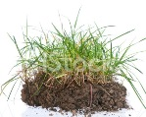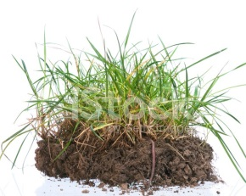  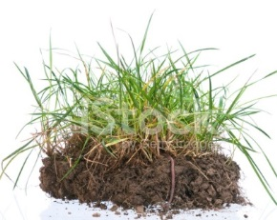

На подальших заняттях можна пропонувати дітям проспівувати пісеньку, а ритми відтворювати на шумових музичних інструментах (*шурхунчиках тощо)*

**Сніжок**

**Мета**: Розвивати у дітей почуття ритму, слухову пам’ять, творчі здібності.

**Хід:** Музичний керівник співає: ***Сніг – сніжок літає,***

***Діток звеселяє.***

***Дітвора біжить,***

***А сніжок рипить.***

Музичний керівник, сплітаючи пальці обох рук, «рипить» основами долонь, створюючи простий ритм, наприклад: **П П І І** і промовляє: ***«рип – рип – рип - рип».***

Діти повинні вірно відтворити заданий ритм. Якщо малята справилися із завданням, музичний керівник знову співає, пропонуючи інший ритм, наприклад: **П І П І**

Надалі можна ускладнювати завдання, даючи дітям схеми ритмів: великі валянки – довгі звуки, маленькі – короткі. Наприклад:

  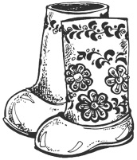   

На наступних заняттях можна пропонувати дітям проспівувати пісеньку, а ритми відтворювати на шумових музичних інструментах *(шурхунчиках, тріскалках)*

**Барабан**

**Мета**: Розвивати у дітей почуття ритму, слухову пам’ять, творчі здібності.

**Хід:** Музичний керівник співає: ***«Бум – бум!» барабан***

***Чути тут і чути там.***

Музичний керівник відстукує простий ритм, наприклад: **І І П І**

Діти повинні вірно відтворити заданий ритм. Якщо малята справилися із завданням, музичний керівник знову співає, пропонуючи інший ритм, наприклад: **П І П І**

Надалі можна ускладнювати завдання, даючи дітям схеми ритмів: великі барабани – довгі звуки, маленькі – короткі. Наприклад:

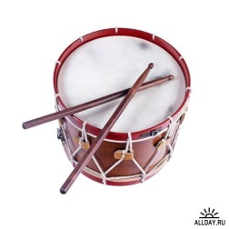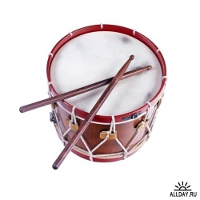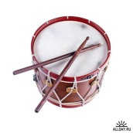 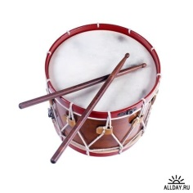

На подальших заняттях можна пропонувати дітям проспівувати пісеньку, а ритми відтворювати на шумових музичних інструментах *(барабанах, клавесах)*

**Молоток**

**Мета**: Розвивати у дітей почуття ритму, слухову пам’ять, творчі здібності.

**Хід:** Музичний керівник співає:  ***Нумо, веселіше***

***Стукай, молоток!***

***Глибше та сильніше***

***Я заб’ю гвіздок!***

Музичний керівник відстукує простий ритм зі словами ***«тук – тук»,*** наприклад: **І І П І**

Діти повинні вірно відтворити заданий ритм. Якщо малята справилися із завданням, музичний керівник знову співає, пропонуючи інший ритм, наприклад: **П І П І** або **П П І І**

Надалі можна ускладнювати завдання, даючи дітям схеми ритмів: великі молотки – довгі звуки, маленькі – короткі. Наприклад:

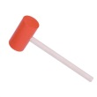 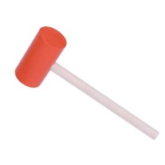

На наступних заняттях можна пропонувати дітям проспівувати пісеньку, а ритми відтворювати на шумових музичних інструментах *(музичних молоточках або клавесах)*

**Телефон**

**Мета**: Розвивати у дітей почуття ритму, слухову пам’ять, творчі здібності.

**Хід:** Музичний керівник співає: ***Що за дзвін? Що за фон?***

***Задзвенів телефон!***

Музичний керівник відплескує простий ритм зі словами ***«ту – ту - ту»***, наприклад: **І І П І**

Діти повинні вірно відтворити заданий ритм. Якщо малята справилися із завданням, музичний керівник знову співає, пропонуючи інший ритм, наприклад: **П І П І**

Надалі можна ускладнювати завдання, даючи дітям схеми ритмів: великі телефони – довгі звуки, маленькі – короткі. Наприклад:

   

На наступних заняттях можна пропонувати дітям проспівувати пісеньку, а ритми відтворювати на шумових музичних інструментах *(дзвіночках, музичних молоточках)*

**Ведмедик**

**Мета**: Розвивати у дітей почуття ритму, слухову пам’ять, творчі здібності.

**Хід:** Музичний керівник показує дітям іграшкового ведмедика, співає:

***Цей ведмедик вайлуватий***

***Дуже любить танцювати.***

***Він танцює там і тут:***

***Гуп – гуп –гуп…***

Музичний керівник відплескує простий ритм, наприклад: **І І П І**

Діти повинні вірно відтворити заданий ритм. Якщо малята справилися із завданням, музичний керівник знову співає, пропонуючи інший ритм, наприклад: **П І П І**

Надалі можна ускладнювати завдання, даючи дітям схеми ритмів: великий ведмедик – довгі звуки, маленький – короткі. Наприклад:

    

На наступних заняттях можна пропонувати дітям проспівувати пісеньку, а ритми відтворювати на шумових музичних інструментах (*тріскалках, бубнах, дерев’яних кубиках тощо)*

**Коник**

**Мета**: Розвивати у дітей почуття ритму, слухову пам’ять, творчі здібності.

**Хід:** Музичний керівник показує дітям іграшкового коника, співає:

***Їде коник чорногривий***

***Через поле та місток.***

***Він копитом по бруківці***

***Вибиває: «цок та цок!»***

Музичний керівник відплескує простий ритм, наприклад: **П П І І**

Діти повинні вірно відтворити заданий ритм. Якщо малята справилися із завданням, музичний керівник знову співає, пропонуючи інший ритм, наприклад: **П І П І**

Надалі можна ускладнювати ритм чи завдання, даючи дітям схеми ритмів: великий коник – довгі звуки, маленький – короткі. Наприклад:

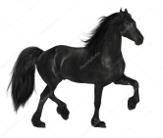 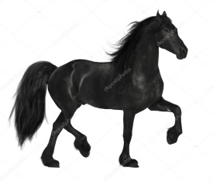

На наступних заняттях можна пропонувати дітям проспівувати пісеньку, а ритми відтворювати на шумових музичних інструментах *(кастаньєтах, музичних молоточках, тріскалках, бубнах, дерев’яних кубиках тощо)*

**Ритмічно-рухові імпровізаційні ігри**

**Дощик**

**Мета:** Розвивати в дітей творчі здібності, фантазію, розвивати почуття ритму.

**Хід гри:** Дітям пропонується створити музику дощу. Музичний керівник грає імпровізовану музику дощу або дає в запису для слухання твір «Дощик» М.Любарського. За методикою «Body Percussion» в залежності від динаміки твору (наростання сили дощу і його затихання) діти мають змінювати ритмічні рухи (труть щічки, труть долонькою по долоньці, «лускотять» пальчиками рук, плещуть у долоньки, плещуть по колінах, тупають ногами тощо).

**Зоопарк**

**Мета:** Розвивати в дітей творчі здібності, фантазію, розвивати образне мислення та почуття ритму.

**Хід гри:** Дітям пропонується відвідати уявно зоопарк. Почергово «відвідують» різних тварин. Дітям пропонується зображувати під музику рухи тієї чи іншої тварини. Наприклад:

*Музичний керівник:* Першим нас зустрів папуга. Покажіть, як киває папуга. *(Діти показують)* Нахиляємо голову вперед, шия напружена, а зараз нахиляємо праворуч, ліворуч. «Ось який я красивий!». Папуга втомився, припиняє кивати . Голову звісив, шийка розслаблена. А зараз зобразіть кожен окремого папужку своїми рухами. *(Зображують, імпровізують)*

**Чарівні квіти**

**Мета:** Розвивати в дітей творчі здібності, фантазію, образне сприйняття музики та почуття ритму.

**Хід гри:** Дітям пропонується стати чарівними квітами, що ростуть у чарівному лісі. Чарівні вони тому, що вміють розмовляти і рухатися. Музичний керівник умовно поливає дітей і вони стають квітами.

*Музичний керівник:* Уявіть, діти , що ви – маленьке насіннячко, воно лежить у землі. Сядьте, охопіть голову руками. Аж ось пригріло сонечко, і насіннячко почало проростати. Підведіть голову, розтуліть долоні. Це маленький слабкий паросток. Сонечко гріє все сильніше , пройшов теплий дощик, і паросток почав підніматися все вище і вище. І ми піднімаємося. Вітерець нас розгойдує, сонечко пригріває, квіточки посміхаються сонечку, підставляють свої листочки-долоньки. Як добре, як приємно!

Далі квіти запрошуються на бал. Всі квіти танцюють у квітковому хороводі, вигадують свої рухи.

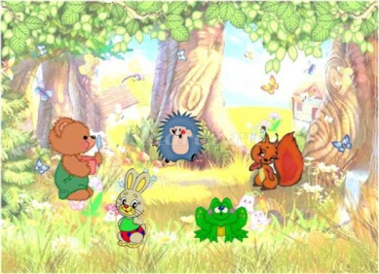**Звірі на галяві**

**Мета:** Розвивати в дітей творчі здібності, фантазію, образне сприйняття музики та почуття ритму.

**Хід гри:** Музичний керівник пропонує дітям подорож до лісу, спостерігати за лісовими звірятами. Вихователь є ведучим, веде розповідь про звірят, яких діти «спостерігають». Музичний керівник грає імпровізовану музику в характері відповідних образів. Діти ж своїми рухами мають зображувати лісових мешканців. Оскільки дорослий є ведучим у грі, він демонструє дітям прийоми освоєння простору, підключивши вигадку, гумор, пластику, спритність. Наприклад, створюючи образ лисички, зненацька змінює рух уперед на «задній хід», наприкінці музичної фрази присідає на стілець, заплутує рух у центрі зали частими переходами в різні її кінці. Звичайно, ці дії мають відповідати характеру музики, перетворюватися у виразні міні-сюжети.

**Танцювальна творчість**

**Імпровізовані таночки з творчим завданням**

Танцювальна творчість є досить складною. Наступні творчі завдання пропонуються дітям старшого дошкільного віку. Для такої форми роботи слід підібрати записи з контрастною образною музикою. Дітям пропонується танцювальними рухами не тільки передати характер музики, а й намагатися відтворити, передати характерні риси заданого явища, образу чи ситуації, створити танець того чи іншого явища (персонажу). Музкерівники можуть фантазувати, вигадувати свої варіанти.

**Танець вітру**

**Мета:** Розвивати в дітей образне мислення, творчі здібності, здатність втілювати свої фантазії у власні танцювальні рухи; розвивати почуття ритму.

**Хід гри:**  Діти повинні передати в своєму танці різкі, сильні, імпульсивні рухи, що створюють образ вітру, бурі. Можна використати запис *«Шторм» А.Вівальді у виконанні В. Мей.*

**Течія води**

**Мета:** Розвивати в дітей образне мислення, творчі здібності, здатність втілювати свої фантазії у власні танцювальні рухи; розвивати почуття ритму та пластику рухів.

**Хід гри:** Діти мають передати в своєму імпровізованому танці плавні, м’які, «тічні» рухи, що відповідають характеру музики (ліричному, наспівному). Можна використати запис «*River flows in you» Ірума*.

**Танець квітів**

**Мета:** Розвивати в дітей фантазію, творчі здібності, здатність втілювати свої фантазії у власні танцювальні рухи; розвивати почуття ритму та пластику рухів.

**Хід гри:** Своїми плавними граційними рухами дітям слід створити ніжний, тендітний танцювальний образ квітки, що розпускається, колишеться від легкого дотику вітру, тощо. Можна використати *«Вальс квітів» чи «Підсніжник» П. Чайковського.*

**Танець граційного птаха**

**Мета:** Розвивати в дітей фантазію, творчі здібності, здатність втілювати свої фантазії у власні танцювальні рухи; розвивати почуття ритму та пластику рухів.

**Хід гри:** Дітям пропонується пофантазувати й вигадати танок граційного птаха. Кожен імпровізуватиме свій власний танець птаха. Можна використати*«Адажіо» з балету «Лебедине озеро» П.І. Чайковського.*

** Заметіль**

**Мета:** Розвивати в дітей образне мислення, творчі здібності, здатність втілювати свої фантазії у власні танцювальні рухи; розвивати почуття ритму.

**Хід гри:**  Дітям пропонується уявити себе маленькою легенькою сніжинкою. Сніжинки плавно, ніжно кружляють, їх несе вітер у красивому танці заметілі.

Можна використати *Paul Reeves «Ice Dance»*

**Осінні листочки**

**Мета:** Розвивати в дітей образне мислення, творчі здібності, здатність втілювати свої фантазії у власні танцювальні рухи; розвивати почуття ритму.

**Хід гри:** Дітям пропонується уявити себе яскравими осінніми листочками. Листочки висять на дереві, гойдаються, потім вітер зриває їх. Листочки кружляють у ніжному танці й повільно опускаються на землю. Можна використати *«Осінню пісню» П.Чайковського із циклу «Пори року».*

**ДОДАТОК 2**

**Конспект домінантного музичного заняття по музично – ритмічній діяльності для старшого дошкільного віку**

**«*Осінні фантазії»***

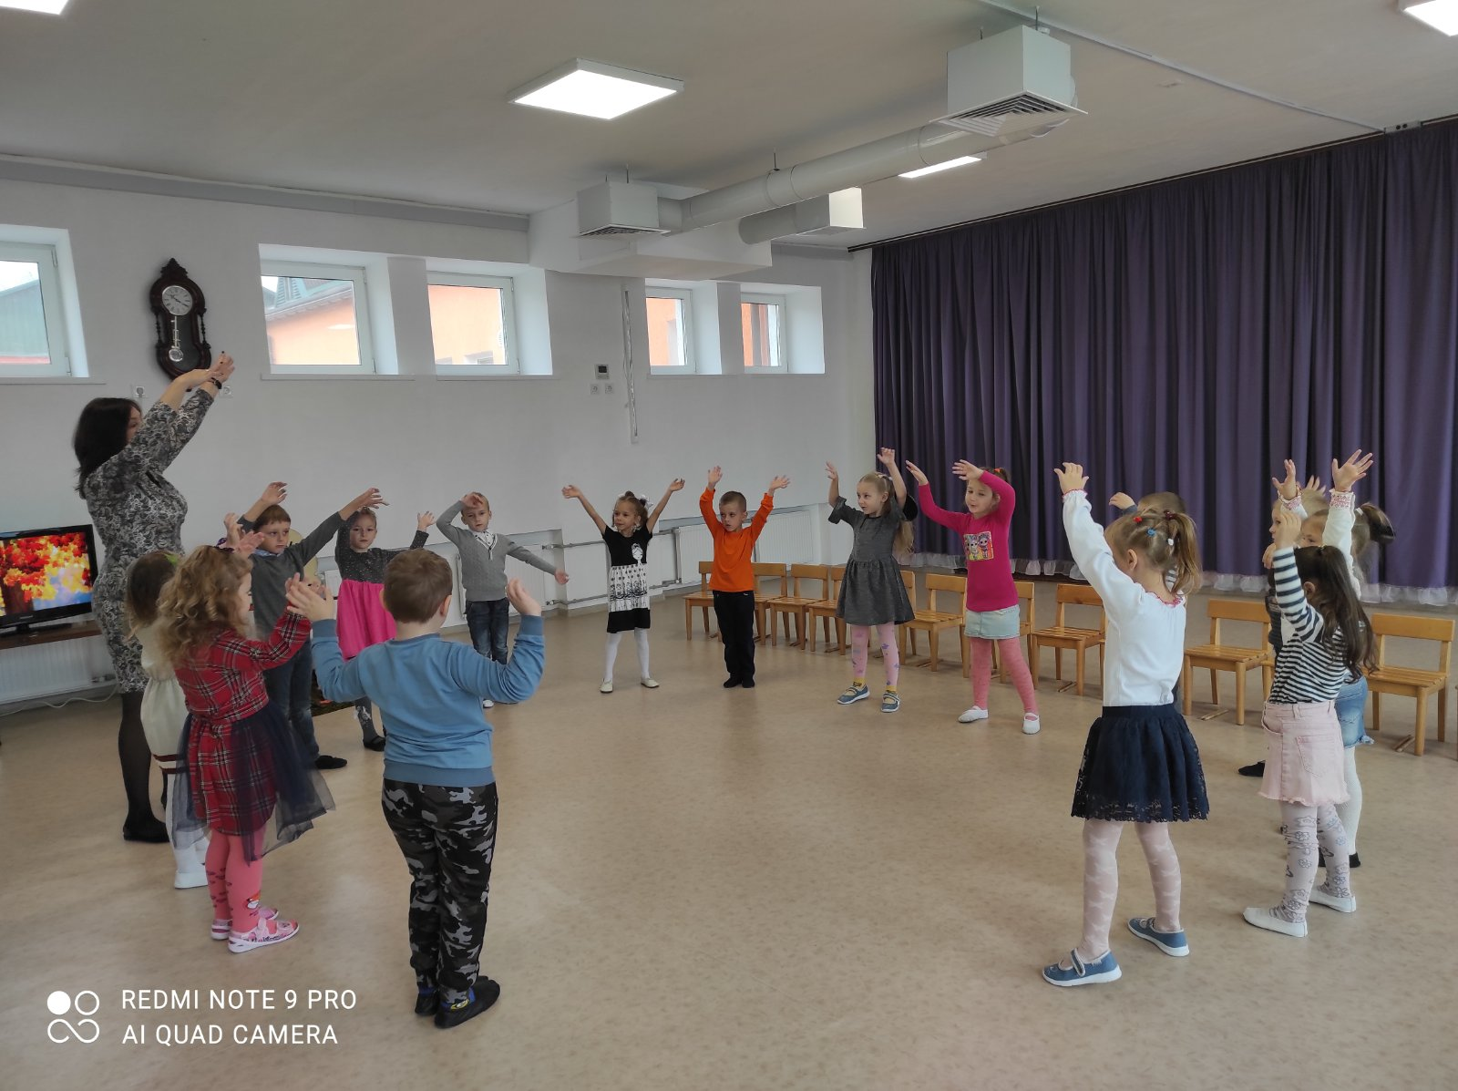

**Програмовий зміст:** Розвивати в дітей здатність захоплюватися красою музики. Розвивати музично – слухові уявлення, логічне й образне мислення, фантазію, увагу; емоційну чутливість на музичний образ, здатність втілювати свої фантазії у власні танцювальні рухи; розвивати почуття ритму, здатність імпровізувати; сприяти розвитку творчості дітей.

Виховувати в дітей естетичне сприйняття довкілля, позитивне ставлення до природи та ціннісне до творів мистецтва.

Збагатити уявлення дитини про світ звуків природи та музичних звуків.

**Обладнання:** Фотокартини осінньої природи; музично – дидактична гра «Сонечко – хмарка»; ударні музичні інструменти клавеси по кількості дітей.

**Попередня робота:** Ознайомлення дітей із поняттям «звуки музичні та шумові»; розучування співанки «Сонечко і хмарка»; розучування пісні «Осінь» Н.Вересокіної; розучування рухів таночка за піснею «Золотава осінь» (обр. А.Козій)

**Хід заняття**

*Діти заходять до музичної зали*

**Музичне вітання** *Проспівуючи*

***Музкерівник:*** *Добрий день! Вітаю всіх!*

*Рада бачити вас всіх!*

***Діти:*** *Добрий день!*

***Музкерівник:*** Діти, ми з вами вирушаємо у музичну подорож до осіннього лісу. Кого ми зустрінемо?

**Музично – ритмічна вправа «Хто як ходить»**

*Музкерівник грає відповідну образну музику, коментує, діти імітують рухи звірят.*

Онде зайчики маленькі скачуть – скачуть веселенько.

Онде бачу: йде ведмідь. Тихо – тихо, не шуміть!

Онде бачу: ходить лиска, ось вона вже близько – близько.

Он блукає сірий вовк, він в мисливстві знає толк.

***Музкерівник:*** Як багато звірят нам пощастило побачити. Діти, а які ми звуки можемо почути в лісі восени? *(Відповіді дітей)* Давайте, ми зараз дружно їх відтворимо.

**Артикуляційна вправа «Звуки осені» *(психогімнастика)***

*Музкерівник разом з дітьми промовляють слова і роблять відповідні імітаційні рухи*

Шу-шу-шу – шепоче листя, *Діти шарудять долоньками*

*** - тріщать гілки, *Клацають зчіпленими долонями*

У-у-у – співає вітер, *Гойдають руками угорі*

Крап – крап – крапають вже крапельки. *По долоні пальчиком*

***Музкерівник:*** Діти, ці звуки осіннього лісу шумові чи музичні? *(Шумові)* Так, вірно. Звуки природи – це шумові звуки. А музичні звуки нам дарують музичні інструменти та співаючий людський голос.

Восени звуки природи тихі, спокійні. Природа готується до довгого зимового сну. Зараз ми з вами послухаємо «Колискову осені», будемо заколисувати природу. Слухаємо музику і виконуємо відповідні рухи.

**Активне слухання *«Колискова осені»*** *муз. С.Гіга, текст І.Токмакова:*

Крап-крап, крап-крап… *Пучками вліво-вправо*

Тихо-тихо, тихо-тихо… *Пальчиком до губ*

Огортає усе тиша, *Руками обіймаємо*

Крадучись, неначе миша *Долонями ніби ступаємо*

Іде Осінь. Не кричати! *Долоні до грудей. Сваримося*.

Колискову час співати. *Ніби заколисуємо дитину*

Всю природу колисати,

Кольорові сни чекати.

В цьому сні дерева сплять*. Руки звести над головою, поколихатись*

В цьому птахи відлетять, *Руки - крила*

Їжачок звернувсь в клубочок, *Кулачок охопити долонею іншої руки*

А ведмедик лапу смокче. *Кулачок до ротика*

Листя на землі шурхоче: *Потерти долонями*

«Це вже Осінь…справжня осінь» *Вітально махаємо вгорі руками*

Крап-крап, крап-крап… *Пучками вліво-вправо*

***Музкерівник:*** Восени часто бувають дощі. Вони створюють нам який настрій? *(Сумний)* А якщо на небі з’являється сонечко, яким стає наш настрій? *(Веселим)* Виконаємо співанку «Сонечко і хмарка». Співаючи, передаємо настрій контрастних частин: про сонечко співаємо весело, про хмарку з дощиком – сумно.

**Співанка «Сонечко і хмарка»**

***Музкерівник:*** Але не завжди дощик сумний. Виконаємо пісню «Дощик», яку ми розучили. На програш будемо відстукувати ритм дощика клавесами. Подивіться на схему. Великі краплини – зображують довгі звуки, маленькі – короткі. Зараз спробуємо відтворити ритм за схемою:



**Пісня «Дощик»****з відтворенням ритму за схемою на програш** *муз.В.Лисенка, сл.Г.Лисенко*

***Музкерівник:*** Діти, а що змінилося в природі восени? *(Називають)* Давайте заспіваємо чудову пісню про красуню осінь.

**Пісня «Осінь»** *Н.Вересокіної*

***Музкерівник:*** Гарно ви співали, малята. Осінь справді чудова пора , все навколо пофарбувала в різні кольори. Подивіться, ось цей яскравий листочок  я сьогодні підняла на сходинках нашого садочка. Це осінь чарівна передала нам свій привіт. Зараз ми подивимося відео про осінь і послухаємо «Осінню пісню» із циклу «Пори року» П. Чайковського.

**Відео «Осінь» і слухання «Осіння пісня»** *П.Чайковського із циклу «Пори року»*

***Музкерівник:*** Діти, ви уважно слухали музику і дивилися відеозапис про осінню природу. Який настрій музики? *(Сумний, журливий, спокійний)* Чи відповідав настрій музики змісту відео*?(Так)* Я пропоную вам уявити себе яскравими осінніми листочками. Зараз знову звучатиме «Осіння пісня» П.Чайковського, а ви створюватимете під музику образи осінніх листочків. Спочатку вони висять на дереві, гойдаються, потім вітер зриває їх. Листочки кружляють у ніжному танці й повільно опускаються на землю.

**Танцювальна творчість: імпровізаційна гра «Осінні листочки»** *муз. П.Чайковсьского*

***Музкерівник:*** Як гарно листочки кружляли в нашій музичній залі, ніби сама осінь золотава до нас у гості завітала. Тож, запрошую вас, діти, на веселий танок!

**Танець «Золотава осінь»** *(обр. А.Козій) Рухи на вибір музкерівника*

**Прощальна пісня *(психогімнастика)*** *муз. О.Желєзнової*

*Музкерівник заспівує питання, діти співають відповіді з рухами.*

*Музкерівник:* Діти, як ваш настрій??

*Діти:* От такий! *(схвально показують великі пальці над кулачками)*

*Музкерівник:* Ви зовсім не втомилися?

*Діти:* Ні-ні-ні! *(заперечують пальчиком)*

*Музкерівник:* А ми іще зустрінемось?

*Діти:* Так-так-так! *(плещуть у долоні)*

*Музкерівник:* Заняття закінчилося. До побачення!

*Діти:* До побачення! *(махають руками, прощаючись)*